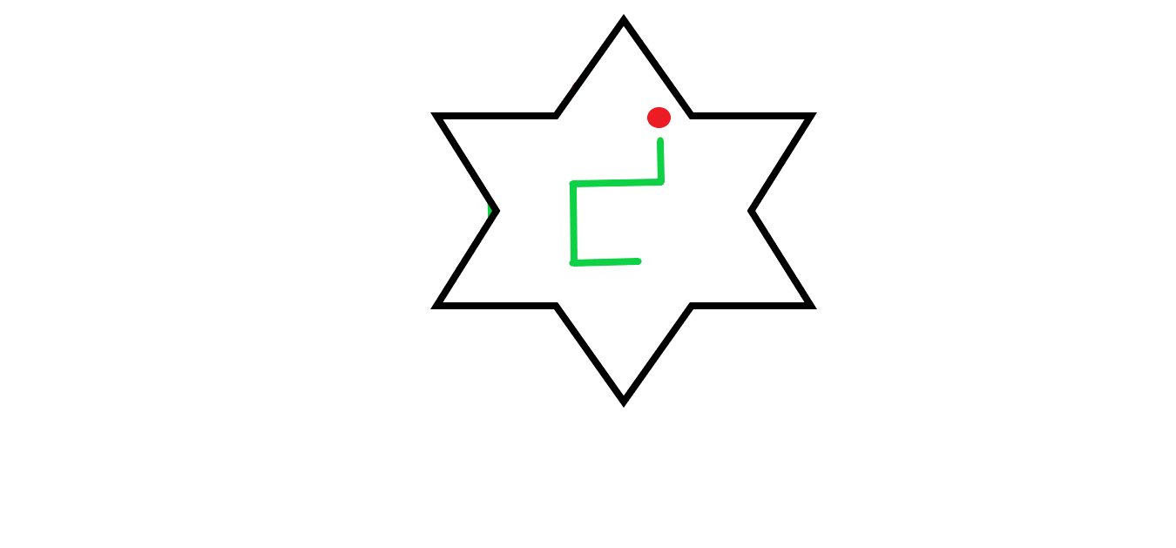

Логотип игры

SNAKE
Концепт-документ

Введение
Чтобы провести хорошо время достаточно скачать игру “SNAKE”. К тому же она бесплатная и очень похожа на ту самую-старую змейку. В игре имеется разнообразие режимов и современную красивую графику. В неё можно играть как с друзьями, так и одному. Она не займет много места на устройстве. Управление простое и понятное для всех пользователей.

Жанр и аудитория
Игра «SNAKE» относится к жанру Инди-игры
Игра ориентирована на широкую аудиторию, не содержит ограничивающего контента, минимальный возраст игрока – 6 лет. Дополнительную привлекательность игра имеет для владельцев не самой современной конфигурации телефонов и людей, ищущих новые подходы в жанре Инди–игры. Так же эта игра будет интересна для игроков младшего возраста.
Игра не использует торговые марки или другу собственность, подлежащую лицензированию.

Основные особенности игры
Ключевые особенности игры (SNAKE):
- Возможность играть одному и с друзьями.
- Выбирать собственную раскраску игрового персонажа.
- Множество заданий и одиночных миссий, требующих тактических решений.
- Невысокие требования к технике при отличной яркой графике и богатом звуке.
- Убийства выполняются с помощью укуса других игроков.
Игра пригодна для издания на западном рынке.
Сюжет рассчитан на 5~10 часов прохождения.

Описание игры
Основная задача игрока –весело провести время. Построение дизайна уровней основано на выполнении мини-миссий и постоянно ставит задачу принятия решений о способе прохождения того или иного участка. Игрок начинает игру со случайного места на карте. С помощью убийства других игроков и съедания еды игрок будет получать очки и отображаться в таблице лидеров (если это мультиплеер) если в одиночном режиме, то игрок будет ставить рекорды и проходить уровни.
Игровой процесс заключается в том, что игрок будет с помощью кнопок на экране передвигаться по карте.
Препятствиями на пути игрока выступают:
- Карта, как большая плоскость.
- Другие игроки на карте или искусственный интеллект.
- Специальные ежедневные задания и достижения при выполнении которых игрок будет получать награду.
Боевые действия основаны на передвижении игрока по карте и противостоянии атак других игроков. Видов магии и оружия в игре нет.
Карты на которых будут происходить игровые действия будут меняться.
Суть игры лучше всего выражается, если играть вместе с друзьями.
При достижении игроком конечной цели – прохождении всех уровней и достижений – игра заканчивается. Продолжать играть можно с начала или с любого уровня.

Пример геймплея
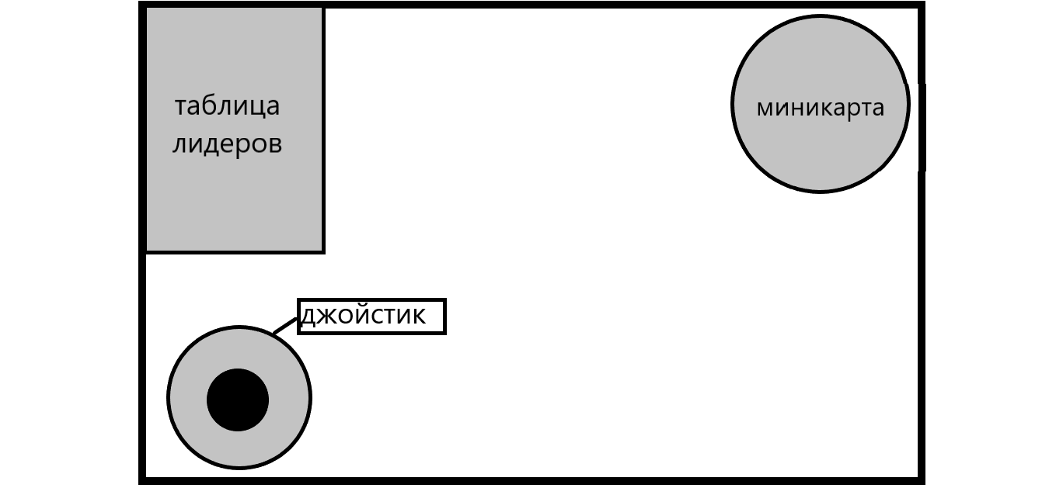
Вид игры – тайловый ландшафт и плоский интерфейс пользователя, управление с помощью кнопок на экране.
Интерфейс функционально привычен и стандартен для большинства игр подобного геймплея.
Управление простое, понятный даже самым маленьким игрокам.

Пример геймплея:
Общая цель миссии –набрать 100 очков.
Начальные условия: стартовая позиция в центре карты.
Задание: собрать 10 яблок для увеличении длины змейки.
Игрок двигаясь по карте исследует территорию и поедает яблоки. При увеличении размера у игрока больше шансов победить других змеек с ИИ.
Игрок управляя джойстиком на дисплее перемещается.
Задание: съесть всех змеек на карте.
Через несколько минут с начала игры на карте в случайном месте появляются змейки с ИИ. Они так же могут поедать и расти. При обнаружении противника(игрока) они будут пытаться съесть игрока. Чтобы убить змейку нужно что бы змейка задела головой тело другой змеи, если голова одной змеи заденет голову другой ,то шансы 50%. При выполнении этого задания игрок получает 100 очков и миссия заканчивается.

Сравнение и особенности позиционирования
Игра «SNAKE» имеет, с одной стороны, некоторые оригинальные решения в жанре, но в то же время концепция игры использует следующие лучшие свойства выбранных образцов:
- «slither.io» – многопользовательская игра с возможностью играть с друзьями и смена скинов.
- «змейка» - классическая змейка без особенностей.
Данный подбор свойств игры ориентировался на такие современные тенденции в Инди, как: использование разнообразных режимов, «эксперименты» с ресурсами, использование RPG элементов для юнитов.
Основные отличия от конкурентов:
- Полное отсутствие жестокости, крови, убийств, ориентация на детскую аудиторию
- Игра короче и проще, более насыщена внутриигровые, а не стратегическое развитие. Игра ориентирована на максимально казуальную аудиторию.

Платформа
Разработка игры на мобильных устройствах.
Требования | Минимальные | Рекомендуемые
Экран | 5 дюймов | 5.5 дюймов
Соотношение сторон |  | 16:9
ОЗУ | 200мб | 500мб

Стек технологий
На чем пишем игру

